Отчет о проведении декады иностранных языков.
С целью повышения мотивации учащихся к изучению английского языка, формирования стремления к овладению английским языком, развития творческих способностей учащихся, воспитания уважения к культуре страны, язык которой изучается, повышения уровня знаний учащихся по предмету, с 20 января по 25 января 2020г. прошла декада иностранных языков.
Предметная декада была призвана решить следующие задачи:
-усовершенствовать знания и умения, приобретенные на уроках английского и немецкого языков;
-расширить кругозор учащихся в контексте англоязычных и немецкоговорящих стран;
-развить творческие способности;
-научить учащихся видеть результаты коллективной деятельности;
-создать положительную мотивацию и поддержать интерес к изучению иностранных языков.
Для проведения декады был составлен и утвержден план мероприятий, направленных на достижение главной цели -повышения интереса учащихся к изучению иностранных языков.
Декада началась с оформления фойе школы информацией о странах изучаемых языков, мотивирующими постами, флагами, выставкой книг.
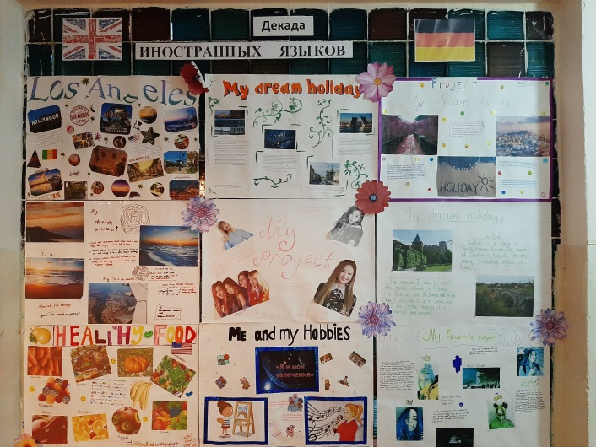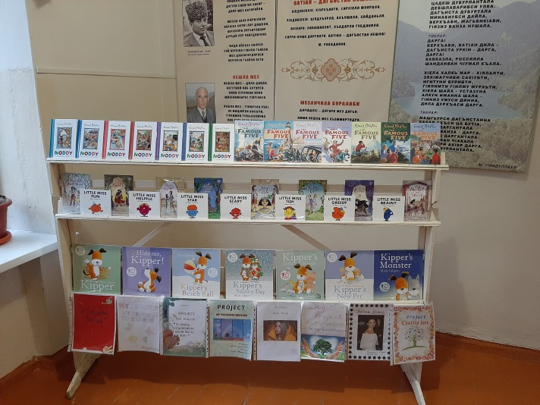

В рамках декадника все учителя МО дали открытые уроки.
20.01.20.прошел день иностранной поэзии.Учащиеся 2-8 классов представили стихи английских и немецких поэтов.
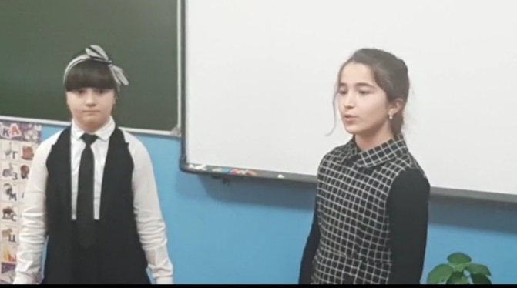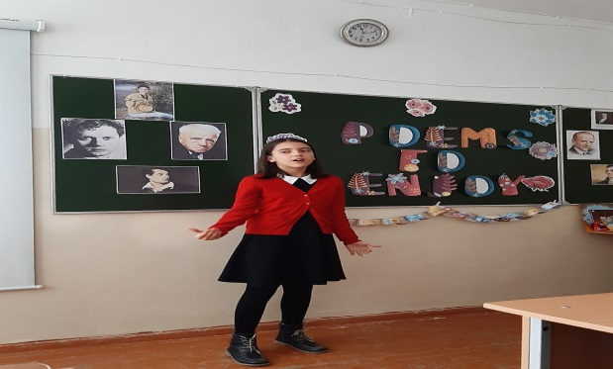
21.01.20.прошло внеклассное мероприятие "С.Я.Маршак и английские детские стихи" (Саидова Г.М.).Учащиеся 7а класса познакомились с творчеством русского советского поэта С.Я. Маршака и образцами английского детского фольклора.Урок способствовал расширению лингвистического кругозора детей.
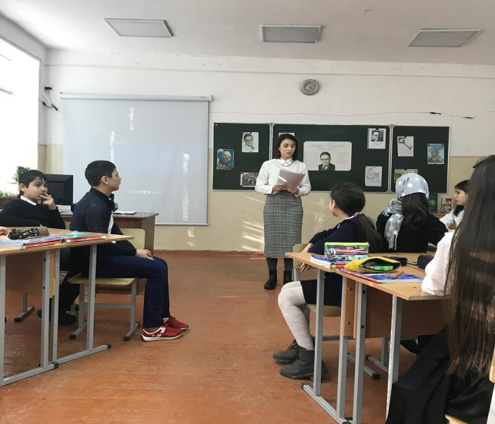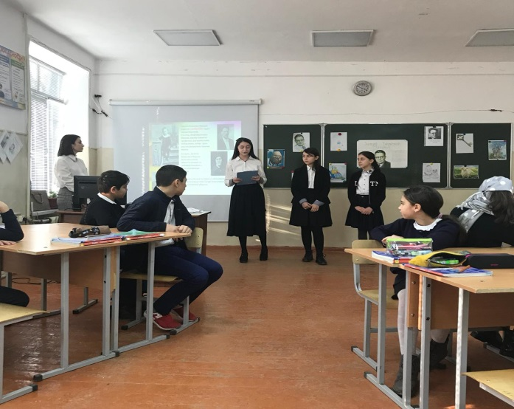

22.01.20.2 а класс продемонстрировал свои первые навыки и умения по английскому языку на открытом уроке "ThisistheEnglish ABC" (Рамазанова З.У.). Дети читали стихи на английском, пели песни,соревновались в знании лексики по разным темам, готовили пиццу.
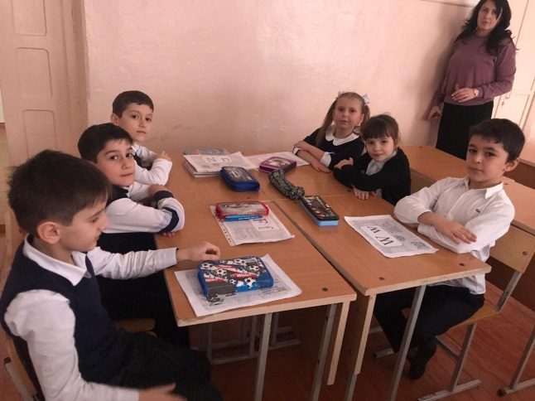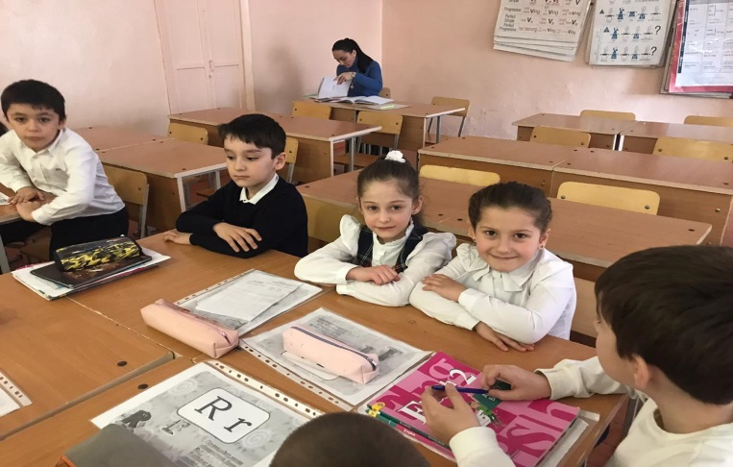
23.01.20.прошла викторина "EnglishSpeakingCountries" (Учителя-предметники). Учащиеся 7-11 классов приняли активное участие.
Обучающиеся, разделившись на 5 команд, соревновались в играх «Угадай мелодию», «Кто быстрее», «Раскрась флаг», читали скороговорки,отгадывали знаменитые здания по фото. Победители были награждены грамотами и сладкими призами.
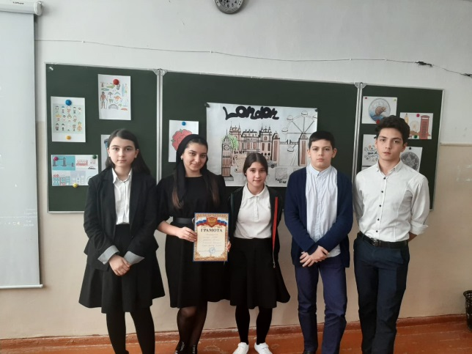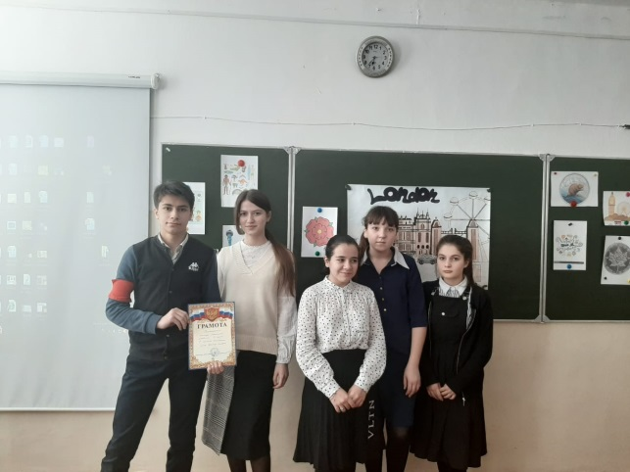
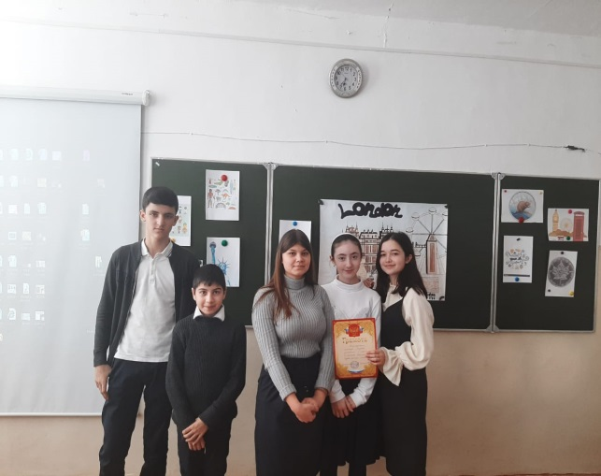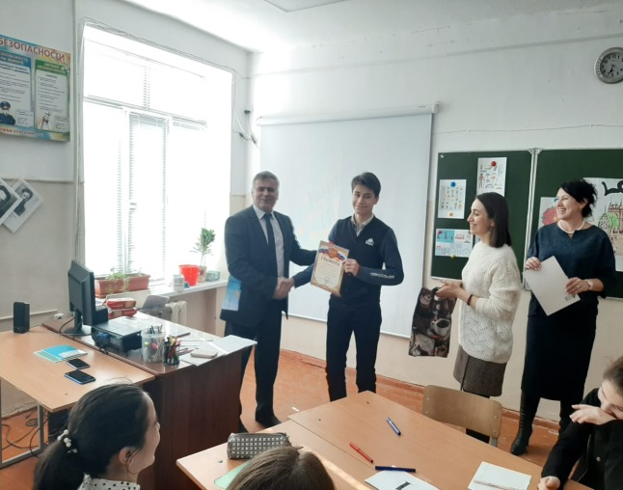

23.01.20.прошел открытый урок по английскому языку по теме «Заботишься ли ты о своем здоровье?» (Таймазова Н.Г.).Учащиеся закрепили знания по теме "Здоровье". Дети разыгрывали диалоги на английском,читали стихи,говорили о вредных и здоровых привычках.
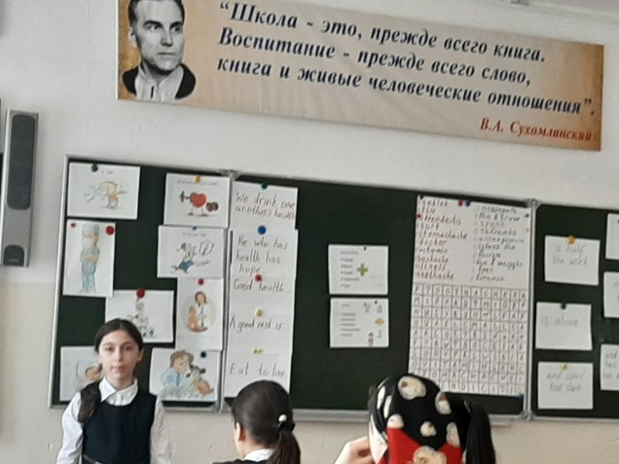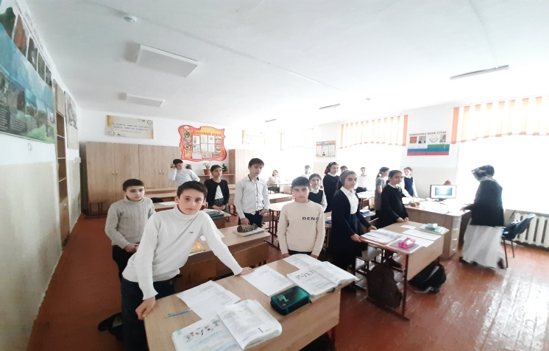
24.01.20. прошел открытый урок в 4 а классе по теме «Мой дом-моя крепость» (Гаджибагомаева Н.А.). Дети закрепили лексику по теме «Дом», отгадывали загадки, пели песни, танцевали, и даже успели побыть в роли Шерлока Холмса.
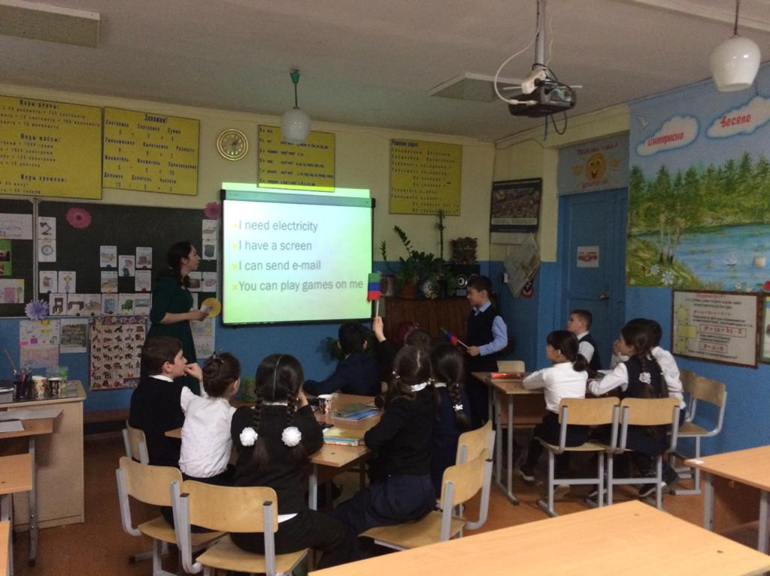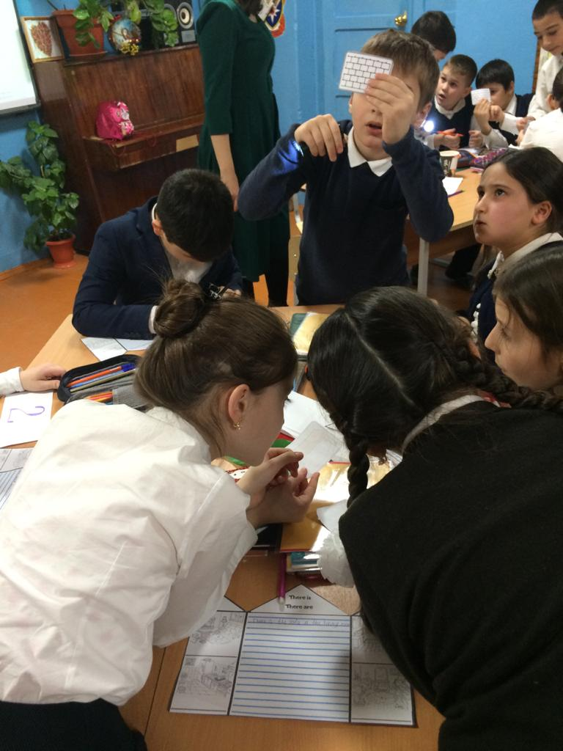
Итоги проведенных уроков были выложены на сайте школы, а также представлены фотоотчеты на стендах в фойе школы. Также подготовлен фотоколлаж «Немецкоязычные страны», выставка буклетов по городам Германии.
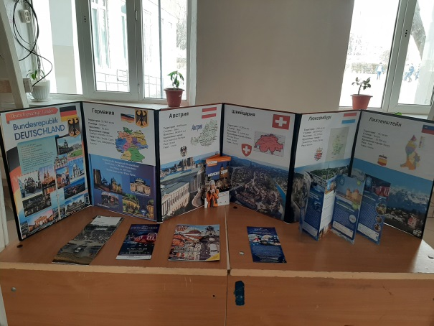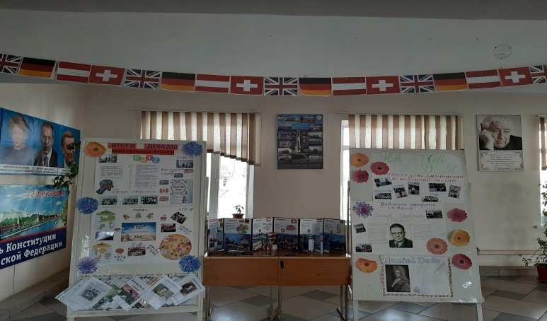
Дети проявили себя во всероссийской олимпиаде по английскому языку «Страна Талантов»: 7 лучших результатов на муниципальном уровне, 4 лучших результата на региональном уровнеи диплом федерального уровня Iстепени.
Лучшие результаты на Муниципальном Уровне:
ОмароваАлжанат (4 а)
МирзаеваНаида (5 б)
Омарова Марьям (5 а)
Ибрагимова Диана (5 а)
АлибековУмахан (7 а)
Халимбекова Саида (7 а)
Маллаева Амина (7 а)
Лучшие результаты на Региональном Уровне:
Савченко Степан (4 а)
Куцулова Раиса (10 б)
Мукмагомедов Магомед (10 б)
Назипов Рустам (10 б)
Победитель Федерального Уровня I Степени:
ИдзиеваАйша (4а)
На уроках учителями были продемонстрированы различные формы работы с использованием ИКТ.Все учащиеся работали очень активно и с удовольствием. Каждый учитель творчески подошел и продумал каждый этап урока. Все ребята продемонстрировали свои языковые достижения.
Мероприятия декады способствуют расширению и обогащению приобретенного учебного, языкового и речевого опыта в курсе овладения английского языка, повышают престиж изучения английского языка. При отборе языкового материала укрепляются межпредметные связи, углубляются страноведческие знания.
Дети больше узнают о традициях, обычаях, нравах, культуре, которые отражены в материале викторин, песнях, стихах, играх и т.д. Все мероприятия основаны на страноведческом, лингвострановедческом материале. При проведении декады применялись аудиовизуальные средства обучения, наглядности, использовались различные формы и методы работы.
Руководитель ШМО иностранных языков Гаджибагомаева Н.А.

